Food and drink in Britain

Quel est le plat le plus prisé en Grande-Bretagne ?

Le plat à emporter le plus prisé est le fameux "poisson-frites". Les vendeurs de "fish and chips" ont fait leur apparition à la fin du XIXe siècle et se sont rapidement multipliés dans tout le pays. C'est un plat extrêmement simple : du poisson (généralement du cabillaud, du haddock ou de la plie) trempé dans une pâte à frire composée de farine, d'œufs et d'eau, puis plongé dans un bain de friture brûlante, le tout accompagné de frites.
Le "fish and chips" est vendu enveloppé dans du papier et les puristes préfèrent le manger directement dans son emballage, parce qu'ils le trouvent meilleur ainsi !
Le plat de cuisine familiale le plus connu est le rosbif, traditionnellement servi le dimanche. Ce plat était si prisé en Angleterre que les Français ont pris l'habitude d'appeler les Britanniques "les rosbifs" ! Il est servi avec des pommes de terre rissolées, des légumes et une sauce composée de jus de viande et de bouillon, épaissie avec un peu de farine. Il est également très souvent accompagné de "Yorkshire pudding", sorte de pâte à crêpe cuite au four.
Plus récemment, l'alimentation britannique s'est enrichie de tout un éventail de plats exotiques disponibles dans les magasins et dans les restaurants, de la cuisine indienne à la cuisine thaïlandaise en passant par les spécialitiés italiennes et chinoises. De fait, le curry - plat épicé à base de viande ou de poisson avec des légumes - est aujourd'hui la spécialité préférée des Britanniques.

Pourquoi les Britanniques aiment-ils le thé ?

Une chanson populaire dit qu'en Grande-Bretagne, "tout s'arrête pour le thé". Le thé est incontestablement la boisson la plus populaire en Grande-Bretagne, beaucoup plus que le café, préféré des autres pays d'Europe et d'Amérique. Ce sont les Hollandais qui ont, aux alentours de 1610, apporté le thé en Europe pour la première fois ; mais la première publicité dans un journal londonien n'est apparue qu'en 1658. En 1750, le thé était devenu la principale boisson de toutes les classes sociales même si, à cette époque, une livre du thé le moins cher coûtait environ un tiers du salaire hebdomadaire d'un ouvrier qualifié ! Le thé était jalousement conservé par la maîtresse de maison dans des boîtes spéciales, appelées "tea-caddies", souvent munies d'un verrou ; il était prélevé très parcimonieusement, à la petite cuillère.
Peu à peu, l'habitude de boire du thé est devenue un rituel social à la mode et les salons de thé en plein air se sont multipliés dans des quartiers comme Vauxhall et Marylebone, à Londres, où les couples allaient se promener l'après-midi et prendre une tasse de thé avec des toast beurrés et des petits gâteaux. On recevait également chez soi pour le thé et le rituel du thé de l'après-midi a fini par devenir une véritable institution. Aujourd'hui, dans les maisons, les salons de thé et les hôtels de Grande-Bretagne, la tradition du thé se perpétue et reste un moment essentiel de tout match de cricket ou fête estivale.
Le "High Tea" est un repas du soir plus substantiel, très courant dans le nord de l'Angleterre et en Ecosse.
Le thé est en principe préparé dans une théière en porcelaine, à raison d'une cuillère de thé par personne, plus une pour la théière. Il est extrêmement important d'utiliser de l'eau qui vient juste de bouillir, de la verser sur les feuilles et de laisser le thé infuser pendant quelques minutes. La plupart des Britanniques préfèrent un thé fort et riche, qu'ils consomment avec un peu de lait et parfois du sucre, selon les goûts de chacun.

Qu'est-ce que le "haggis" ?

Le "haggis" (ou panse de mouton farcie) est le plat régional écossais le plus connu ; il s'agit d'un mélange riche et épicé d'abats de mouton (poumons, foie et cœur), de graisse de rognon, d'oignons, d'herbes aromatiques et d'épices, le tout enveloppé dans une poche en plastique ou, selon la tradition, dans une panse de mouton ou de brebis.
Traditionnellement servi pour la "Burns' Night", le "haggis" est souvent accompagné de purée de pommes de terre et de purée de rutabaga ou de navets. Si le nom de ce plat et son aspect semblent peu ragoûtants, la plupart de ceux qui ont osé y goûter ont trouvé cela tout à fait succulent !

Est-il vrai que beaucoup de plats britanniques tirent leur nom de lieux ?

Les noms de nos plats favoris reflètent la grande diversité de la cuisine régionale britannique. Beaucoup de régions ont une spécialité salée ou sucrée, ou sont renommées pour leurs produits locaux.
Si elles sont nombreuses à fabriquer du fromage, le plus connu de tous est le Cheddar, une pâte un peu salée au goût très relevé, qui vient d'un village du Somerset, dans l'ouest de l'Angleterre, également célèbre pour ses gorges. Parmi les autres fromages, on peut citer le Cheshire, le Lancashire, le Stilton et le Wensleydale.
La Cornouaille, dans le sud-ouest de l'Angleterre, est célèbre pour ses "Cornish Pasties", petits pâtés de viande, de légumes et de pommes de terre, qui composaient le déjeuner traditionnel des ouvriers de la région.
La ville de Bakewell, dans le Derbyshire, propose une tarte du même nom, le "Bakewell pudding" ou "Bakewell tart", qui aurait été inventée par accident : une cuisinière ayant oublié de garnir une tarte de crème avant d'ajouter de la confiture, aurait au contraire mis la confiture directement sur le fond de pâte et aurait versé la garniture par-dessus. Un nouveau plat était né !
Les gâteaux gallois, sorte de gâteaux sucrés cuits sur une plaque en fonte, étaient à l'origine servis aux voyageurs affamés qui s'arrêtaient à l'auberge pour la nuit, afin de les faire patienter jusqu'au dîner.
De nombreux autres plats portent le nom d'une localité, depuis le "Lancashire hotpot" (ragoût de viande et de légumes recouverts d'une couche de rondelles de pommes de terre) et les "shortbread" écossais (biscuits sucrés, riches en beurre), jusqu'au "Welsh rarebit" (rien à voir avec le lapin, puisqu'il s'agit de toasts au fromage !), le jambon cuit au four de l'Ulster et les "Bath buns" (petits pains sucrés aux épices et aux fruits secs, fabriqués à l'origine à Bath, dans l'ouest de l'Angleterre). Les divers comtés du pays réservent d'innombrables plaisirs aux gourmets !

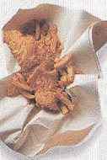 Fish and chips 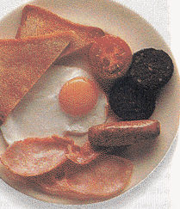 English breakfast

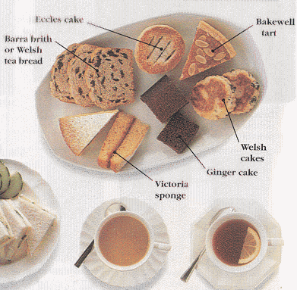
Tea Time Cucumber sandwiches, cakes and tea

Afternoon tea traditionally taken at 4pm in tea-shops and grand hotels. Tea is usually from India served with optional milk and sugar.

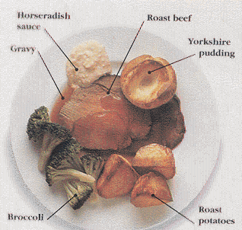

Roast beef and Yorkshire pudding. A traditional Sunday lunch

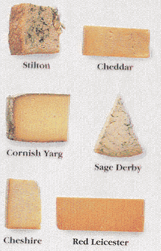
Selection of British cheese

Pubs

Britain is famous for its pubs or ‘public houses’. Today many pubs cater for families serving food as a well as drink.

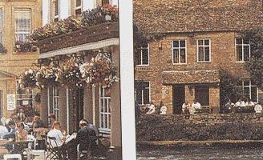

Pavement tables crowded with city drinkers during the summer months and a village pub offering a waterside view and serving drinks in the garden.

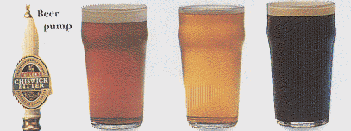

Draught bitter, draught lager, Guinness. Draught beer served from pumps or taps comes from national and local brewers

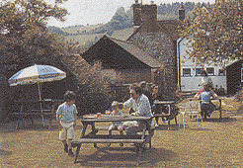

Pub beer garden. Outside pubs are a favourite venue for families in the summer.

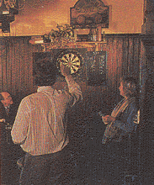

Pub games such as pool, dominoes and darts are part of British pub culture.

Pub signs

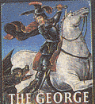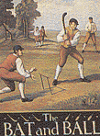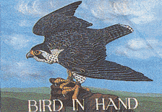

The George derives from one of the six English kings of that name or from England’s patron saint.

The Bat and Ball is one of many pubs celebrating the game of cricket and is often sted near a village green where it is played

The bird in hand relates to the ancient country sport of falconry.

References
‘Great Britain eyewitness guide’ Dorling kindersley, 1995

British embassy 100 questions
www.amb-grandebretagne.fr/uk_today/

Organisations

Food and Drink Federation
6 Catherine Street
London WC2B 5JJ
Tel: 020 7836 2460
Fax: 020 7836 0580
www.fdf.org.uk

Web Sites

English Recipes
http://www.ukfood.about.com/aboutuk/ukfood/cs/englishrecipes/

British recipes
www.recipesource.com/ethnic/europe/british/indexall.html

Welsh recipes
http://www.recipesource.com/ethnic/europe/welsh/

Irish recipes
http://www.recipesource.com/ethnic/europe/irish/

Scottish recipes
http://www.recipesource.com/ethnic/europe/scottish/

Scottish Food and drink
http://www.geo.ed.ac.uk/home/scotland/fooddrink.html

Food Manufacturers, Trade Journals, Professional Associations
http://foodindustry.com/food/links/index.html

British Tourist Authority UK Guide Food & Drink
www.visitbritain.com/cool/uk2000/uk/food_drink/uk_food.htm

Beer and pubs In The UK
http://www.blra.co.uk/

Campaign For Real Ale
http://www.camra.org.uk/

Mitchell Beazley Wine Site
http://www.mitchell-beazley.co.uk/wine/

Speciality Food Directory
http://www.britishmailorder.com/food.html

Tea & Coffee
http://www.britishmailorder.com/tea.html

Tea Council
http://www.teacouncil.co.uk/

Tea in Britain
http://www.britainexpress.com/History/tea-in-britain.htm

Whisky
http://www.britishmailorder.com/whisky.html

